**Сценарий ко дню пожилого человека в старшей группе**

**"Бабушки и дедушки самые родные"**

Цель: Воспитание у детей любви и уважения к бабушкам, дедушкам и ко всем пожилым людям.  
Задачи:  
- формировать у детей убеждение о важности семьи, о значимости каждого члена семьи;  
- воспитывать у детей заботливое отношение к близким людям;  
- уважение к людям старшего поколения, интерес к их жизни;  
- чувство гордости за свою семью.  
Оборудование: пригласительные на праздник; красочные плакаты для оформления зала, воздушные шары; набор круп в неглубоких тарелках; куклы и пеленки; канат и шарики; детские ладошки из бумаги, клей, кисточки.  
**Ведущий.** Здравствуйте, самые дорогие, самые любимые, самые уважаемые люди! Бабушки и дедушки!

День пожилого человека для россиян особый праздник.С детства впитываем мы от людей старшего поколения народные традиции и мудрость, основы культуры и родной речи.

Осень! Тихо шелестят листья за окнами, природа приходит в состояние умиротворённости и покоя. Наверное, не случайно праздник пришёлся на такое время года – пик золотой осени. Возраст зрелых, мудрых людей часто называют осенью жизни.

Ваши внуки и внучки очень готовились к сегодняшнему событию, чтобы порадовать вас песнями, танцами, подарить свои умения и тепло любящих сердец. Встречаем их!

*Под музыку выходят дети.*

**Ребенок:**

Воспитатели сказали

Что сегодня в этом зале

Будет много добрых глаз

Они не обманули нас!

**Ребенок:**

Так тепло нам с вами вместе,

Так мне хочется сказать,

Без прикрас, без всякой лести-

Рады праздник ваш встречать.

**Ребенок:**

Сегодня в гости мы позвали

Того, кто прожил много лет,

Вас ветеранами не зря назвали-

Ведь никого мудрее нет!

**Ребёнок:**

Бабушке – солнышко, дедушке стих,  
Много здоровья вам на двоих,  
Счастья желаю вам на два века,  
С днем пожилого Вас человека!

**Ребёнок:** Вам желаем, дорогие,  
Быть здоровыми всегда  
Чтоб вы жили долго – долго  
Не старея никогда.  
Пусть хорошее, пусть прекрасное  
В вашей жизни будет всегда-  
Утро доброе, небо ясное,  
Ну, а пасмурных дней никогда!

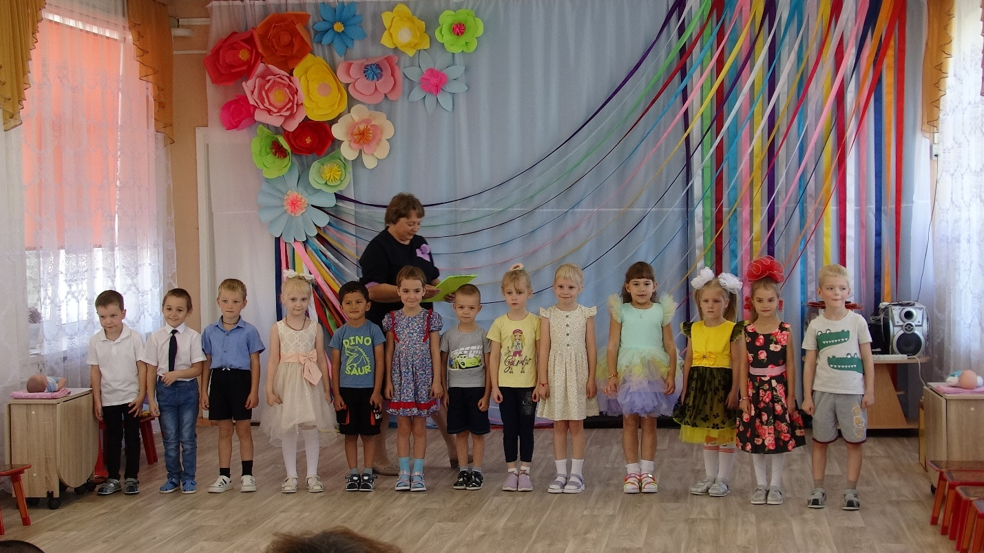

**Ведущий:** За то, что вы живёте рядом с нами,

От всей души мы говорим

**Все дети:** «Спасибо!»

**Ведущий:** Испечёт для вас пирог,  
Сварит к завтраку творог,  
И журнал свой прочитает,  
Как всегда всё успевает.  
Я о ком сейчас спросила,  
Добрых слов наговорила?  
**Дети:** о бабушке

**Ребёнок:** Я бабуленьку родную,  
Очень крепко поцелую,  
Ведь бабуленька моя,  
Очень – очень добрая.

**Ребёнок:** Нету бабушки чудесней,  
Хорошо с тобою вместе.  
И смеяться, и играть,  
На ночь сказку почитать.  
Может ты сама из сказки?  
Даришь мир, тепло и ласку.  
Будь всегда – всегда веселой,  
И счастливой, и здоровой.

**Ребёнок:** Добрая, родная,  
Всем нам помогает,  
Вяжет нам носочки,  
И сидит до ночки.

С нами у постели,  
Если мы болеем.  
Кто она такая?  
Бабушка родная.

**Ведущий.** Вы, бабушки, конечно, очень любите своих внуков и внучек. Но все же, не забывайте, что нужно воспитывать трудолюбивых внучат, а не делать всё за них, как в нашей сценке.

**Сценка: «Про бабушку и внучку».**

*В «комнате» раскиданы игрушки, на стульях сидят бабушка и внучка. Их роль исполняют дети.*

Бабушка: Солнышко мое, ты гулять пойдешь?

Ребенок: Что ты, я еще игрушки не собрала!

Бабушка: Давай, моя миленькая, я за тебя соберу!

Ребенок: А маме не расскажешь?

Бабушка: Да я всю жизнь от нее все скрываю!

Ребенок: Правда?

Бабушка: Конечно!

Бабушка собирает игрушки.

Ребенок: Так, игрушки собрала, теперь давай одевай меня!

Бабушка присаживается на стульчик перед внучкой.

Ребенок протягивает одну ногу, затем другую, бабушка надевает носочки, ребенок соскакивает и начинает бегать, бабушка, охая, за ней. Внучка утомилась и села на стул.

Ребенок. Бабушка, а ты со мной гулять пойдешь?

Бабушка: Конечно, золотко мое!

Ребенок выходит, а за ним бабушка несет лопатку и скакалку.

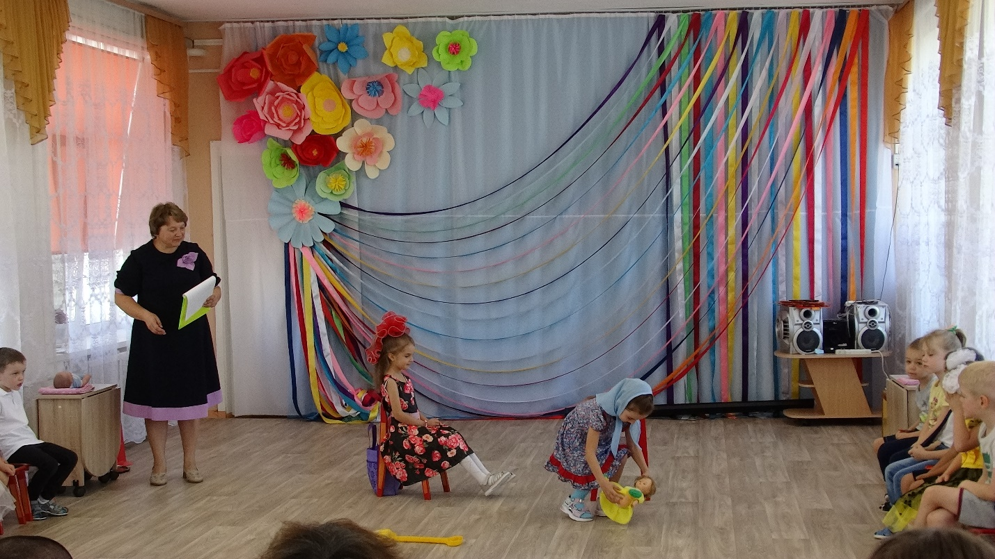

**Ведущий.** Эта сценка, конечно же – шутка. Но давайте, любящие бабушки, не превращать шутку в реальность.

Дети, отгадайте загадку.

Самый старший он в семье,

Самый мудрый во дворе,

Голова вся в седине,

А встаёт он на заре. (дедушка)

**Ведущий.** На нашем празднике присутствуют замечательные дедушки, которые любят своих внуков не меньше, чем бабушки. А внуки торопятся с поздравлениями и приготовили для них эти прекрасные стихи.

**Ребёнок:** Дедушка добрый, любимый,

Дедушка славный, незаменимый,

С праздником этим тебя поздравляем

Всяких благ в твоей жизни желаем:

Чтобы ты никогда не болел,

Чтобы ты никогда не старел,

Чтобы вечно был ты для нас молодой,

Веселый и добрый, и нужный такой.

**Ребёнок:** Все умеешь, знаешь много,

Мудрый ты и добрый очень:

В мире дедушки такого

Больше нет – я знаю точно!

Пусть здоровье будет крепким,

Каждый день счастливым станет,

И всегда великолепным

Настроение бывает!

**Ребёнок:** Мы с тобою, дед, друзья,

Куда ты, туда и я:

Вместе ходим на рыбалку,

Я бегом, а ты – вразвалку,

Собираем мы малину:

Ты – с куста, я – из корзины.

Вместе красили забор –

Руки в краске до сих пор!

Только ты, сомнений нет,

Самый лучший в мире дед!

4. Славный дедушка, родной,  
Самый добрый, дорогой,  
Ты, мой милый, не болей,  
С каждым годом здоровей.

**Ведущий:** Мы ходим вам подарить замечательную песню: про бабушку и дедушку.

**Песня «Бабушка и дедушка самые родные»**

Кто умеет нам косички заплетать, заплетать?  
Кто умеет, так как надо всё понять, всё понять?  
Кто нам на ночь сказку добрую прочтёт, кто прочтёт?  
Кто нам праздничных ватрушек испечёт, испечёт?  
  
Припев:  
Бабушка и дедушка – самые родные,  
Как хотим, чтоб долго вы вместе жили-были.  
Бабушка и дедушка, если бы вы знали,  
Как хотим, чтоб вы всегда нам бы помогали.  
Бабушка и дедушка – самые родные,  
Как хотим, чтоб долго вы вместе жили-были.  
Бабушка и дедушка, если бы вы знали,  
Как хотим, чтоб вы всегда нам бы помогали.  
  
  
Кто заплатку нам поставит на штаны, на штаны?  
Во дворе кому мы лучше всех видны, всех видны?  
Кто расскажет про Великую войну, про войну?  
Кто покажет как любить свою страну, свою страну?  
  
Припев:  
  
  
Кто разделит всю клубнику пополам, пополам?  
Отругает непослушных пап и мам, пап и мам?  
Кто задачки вместе с нами разберёт, разберет?  
Кто поверит, что нам точно повезёт, повезет?  
  
Припев:

**Ведущий:**  Ребята, ведь наши бабушки тоже были маленькими и так же как и вы, они очень любили играть. У наших сегодняшних бабушек, тоже любимой игрушкой были куколки, только раньше одежды для кукол было не столько много, а пеленали наши бабушки своих куколок. Давайте мы их пригласим и попросим дать нам мастер – класс, как правильно запеленать куклу.  
**Конкурс:** «Пеленаем куклу»  
Куклу запеленали, нужно ее уложить спать. А давайте проверим, знают ли наши бабушки песенки колыбельные.

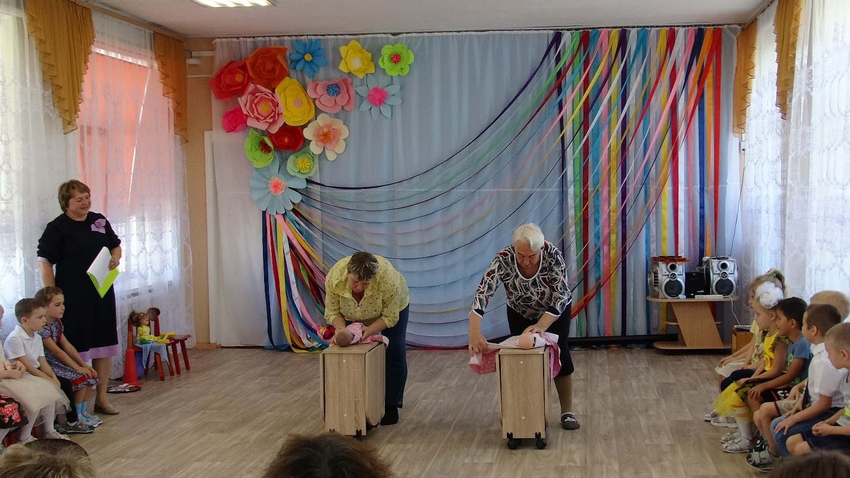

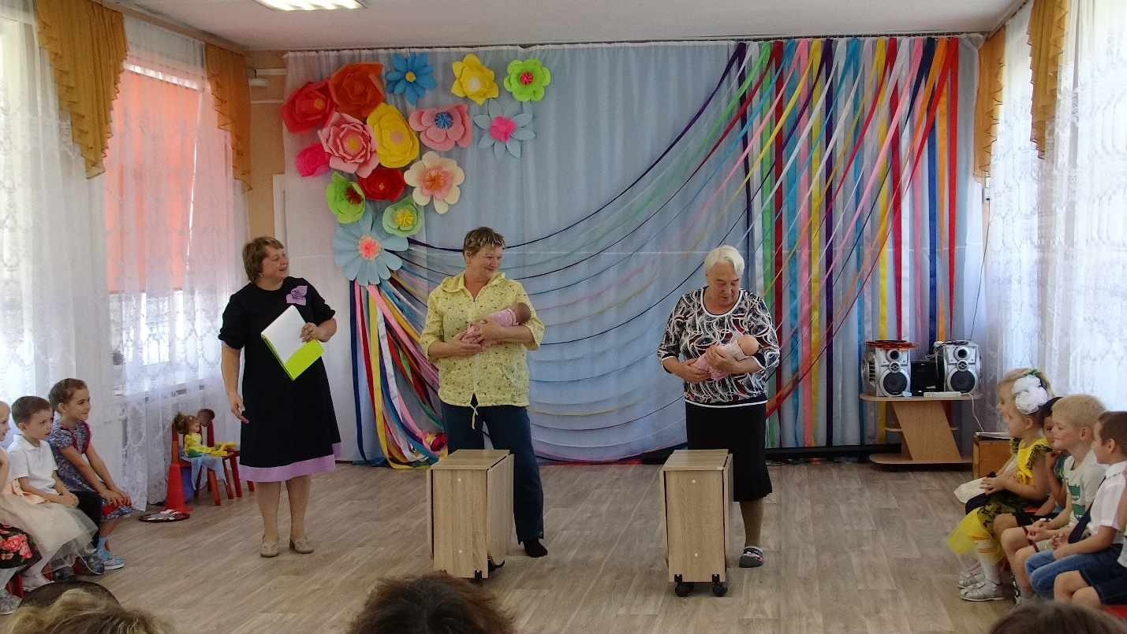

**Ведущий:** Дорогие бабушки и дедушки для вас дети исполнят песню «Колючий дождик».

**Песня «Колючий дождик»**

**Ведущий.** В осенний дождливый вечер нет ничего чудесней, чем послушать бабушкину сказку!

Мы знаем, что вы все читаете своим внукам сказки, и уверены, что без труда угадаете детские загадки, а ребята могут помогать бабушкам и дедушкам.

1. Ждали маму с молоком, а впустили волка в дом, кем же были эти маленькие дети? *(семеро козлят)*

2. В детстве все над ним смеялись, оттолкнуть его старались;

Ведь никто не знал, что он белым лебедем рожден. *(гадкий утенок)*

3. Покупала самовар. А спасал её комар. *(муха-Цокотуха)*

4. Уплетая калачи, ехал парень на печи.

Прокатился по деревне и женился на царевне. *(Емеля)*

5. Он в Италии родился и своей семьей гордился. Он не просто мальчик –лук, он надёжный верный друг. *(Чиполлино)*

6. И вопрос совсем не трудный, он про город изумрудный. Кто там был правитель славный? Кто там был волшебник главный? *(Гудвин)*

7. Стрела молодца угодила в болото, ну где же невеста? Жениться охота! А вот невеста глаза на макушке, невесту зовут… *(царевна-лягушка)*

8. Какие животные жили в теремке?

**Ведущий.** Молодцы, а сейчас дети порадуют вас танцем.

**Танец «Что нам осень принесла?»**

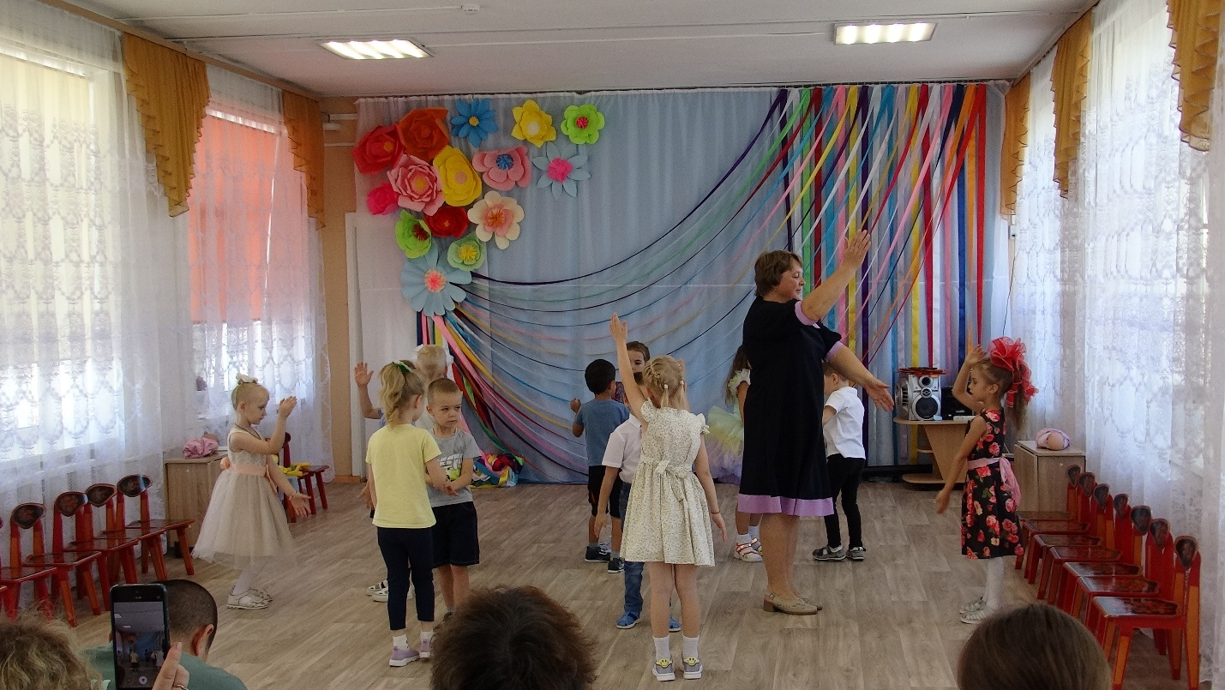

**Ведущий:** Дорогие дети, бабушки и дедушки, предлагаю поиграть в сказочную **эстафету: «Репка».**

Содержание эстафеты: от каждой команды выбирается «Репка», которая садится около конуса. Каждый участник надевает маску персонажа сказки, в каждую команду приглашаются бабушка и дедушка, по сигналу все персонажи бегают по залу под музыку. По окончании музыки или сигнала, все должны построиться по порядку за своей «Репкой». Побеждает команда, быстрее построившаяся за «Репкой».

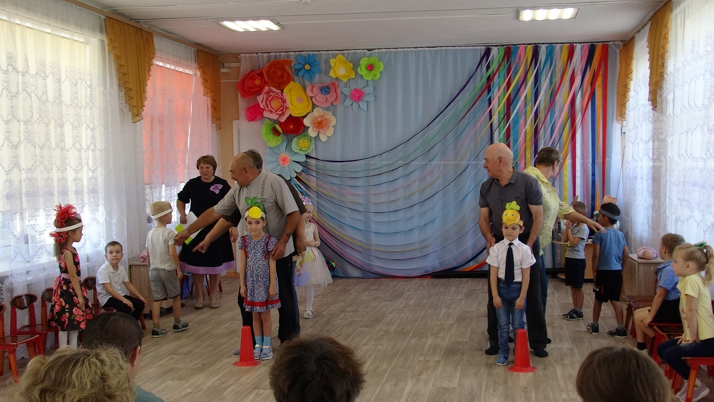

**Ведущий.** Дорогие бабушки и дедушки! Не беда, что годы идут вперёд, душой вы остаётесь молодыми всегда. В этот праздничный день мы хотим пожелать вам, дорогие наши, счастливых лет, полных любви ваших детей и внуков. Пусть небо над вашей головой всегда будет мирным, а солнце ясным. Здоровья вам и радости! Будьте счастливы! С праздником!

Дорогие дети, нежно любите и цените своих бабушек и дедушек. Не причиняйте боли своими словами и поступками, будьте добрыми и чуткими к ним.  
Пусть ваш дом достатком дышит,  
Пусть будут в нем покой и труд,  
Пусть смех внучат в нем будет слышен,  
Пусть мир и счастье в нем живут!

*Дети дарят подарки гостям.*

